Министерство образования и науки РД
ГКОУ РД «Кизлярская гимназия-интернат «Культура мира»

Классный час
на тему:
«Протяни руку другу»

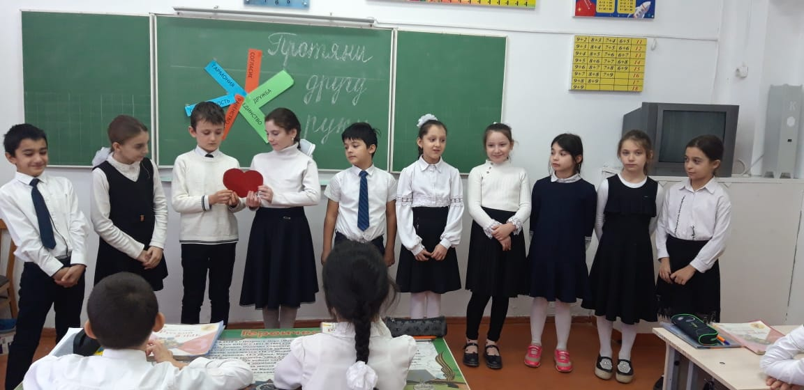

Провела:
Шамалакова М.А.,
классный руководитель 3 а класса

Кизляр, 2022-2023

Тема: «Протяни руку другу»
Цели:
- формирование духовно – нравственных качеств личности;
- сплочение коллектива;
- расширение представлений о дружбе;
- развитие творческой активности и познавательных способностей.
Задачи:
- воспитывать коммуникативные навыки, умение общаться в группе.
- формировать позитивное отношение к окружающим.
- развивать мышление, воображение, речь.
Ход урока
I. Организационный момент
II. Сообщение темы и цели занятия
- Ребята, наша встреча сегодня посвящена дружбе, доброте и честности ,умению общаться.
А начнем занятие как обычно с разминки.
Упражнение «Как хорошо, что ты рядом».
- Протяните руки вашему соседу по парте и скажите ему: «Как хорошо, что ты рядом».
- Какие чувства вы испытываете, произнося эту фразу?
Слова чудеснейшие эти
Услышать каждый очень рад.
Добреют взрослые и дети.
И улыбаться всем спешат.
III. Основная часть занятия
Как вы понимаете, что такое дружба?
(Ответы)
- Чтобы дать более точное определение этому понятию обратимся к словарю Ожегова.
Дружба - это близкие отношения, основанные на взаимном доверии, привязанности, общности интересов.
Настоящих друзей у человека не бывает много. Поэтому друзьями надо дорожить.
- Как вы думаете, какими качествами должен обладать настоящий друг? (добрый, искренний, честный, верный, преданный).
- Если вы способны помочь человеку в трудную минуту, то вы и есть настоящий друг. Ведь именно в таких ситуациях и проверяется дружба на прочность.
- А за что люди ценят дружбу? (можно доверить тайну, друг всегда выслушает и поймет, подставит плечо в трудную минуту).
Какой можно сделать вывод: иметь друга в жизни - это здорово. Ты живешь и знаешь, что ecть на свете человек, который поможет, подскажет, выслушает, даст совет, который рядом и в горе, и в радости.
Дружба ценилась во все времена и у всех народов. Нет народа, у которого бы не было пословиц и поговорок о дружбе. Давайте вспомним их и постараемся кратко пояснить.
А для этого приоткроем волшебную шкатулку.
Друга нет – ищи, а нашел… береги.
Не имей сто рублей, … а имей сто друзей.
Крепкую дружбу и ……….топором не разрубишь.
Один за всех ………….и все за одного.
Старый друг………….лучше новых двух.
- Молодцы. У каждого человека есть потребность в друге. Поднимите руку, у кого в классе есть друг.
- Это хорошо, что каждый из вас смог найти для себя в классе близкого человека. Ведь вам предстоит еще не один год идти плечом к плечу друг с другом.
IY. Психологический практикум
Игра « Узнай друга с закрытыми глазами»
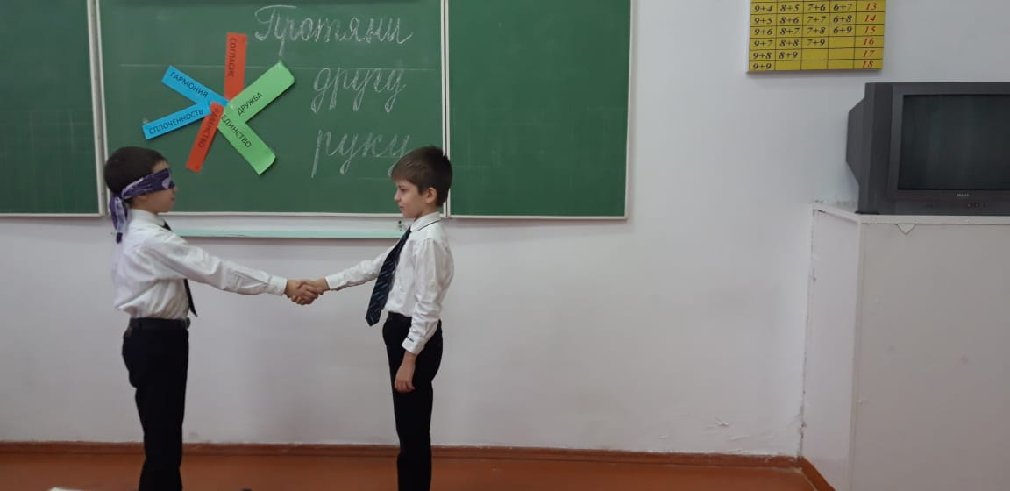
Игра «Расскажи о своем однокласснике».
Дети беседуют в парах и узнают друг о друге интересные детали, затем каждый рассказывает о своем соседе, все убеждаются какие талантливые и интересные дети в классе. Все достойны уважения и хорошего к себе отношения.
Упражнение «Комплимент»
- Хорошо. Раз мы с вами друзья, давайте поучимся говорить друг другу комплименты.
- А что такое комплимент?
- С каким выражением лица нужно произносить эти слова?
- Итак, вы поворачиваетесь к своему соседу по парте и говорите ему приятные слова.
Ответы.
- Как вы думаете, легко говорить комплименты.
Вывод: говорить комплимент друг другу необходимо.
Работа с притчей « Веник»
Жил-был старик, и было у него три сына, которые постоянно ссорились и ругались, одним словом, не могли ужиться вместе. Старик очень хотел, чтобы после его смерти сыновья жили в мире. И решил он научить их этому.
Как-то раз позвал он к себе сыновей и сказал:
— Разломите пополам вот этот веник.
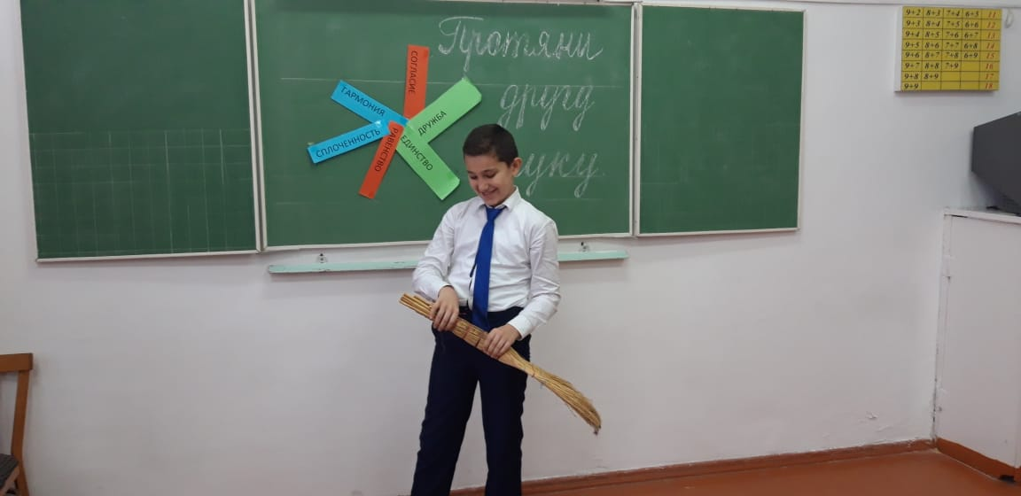
Сначала взялся за веник старший сын, но, сколько бы он ни старался — ничего у него не получалось. Такие же неудачи постигли среднего и младшего. Тогда отец развязал веник, и попросил каждого сына разломать по несколько соломинок. Это, конечно же, им с лёгкостью удалось.
Тогда отец сказал:
— Вот также бывает и в жизни. Если вы будете вместе, то вас никто не сломит, а по отдельности вас также легко победить, как и сломать пару соломинок.
упражнение «Протяни друг другу руку»
Дети становятся в круг и протягивают друг другу руки
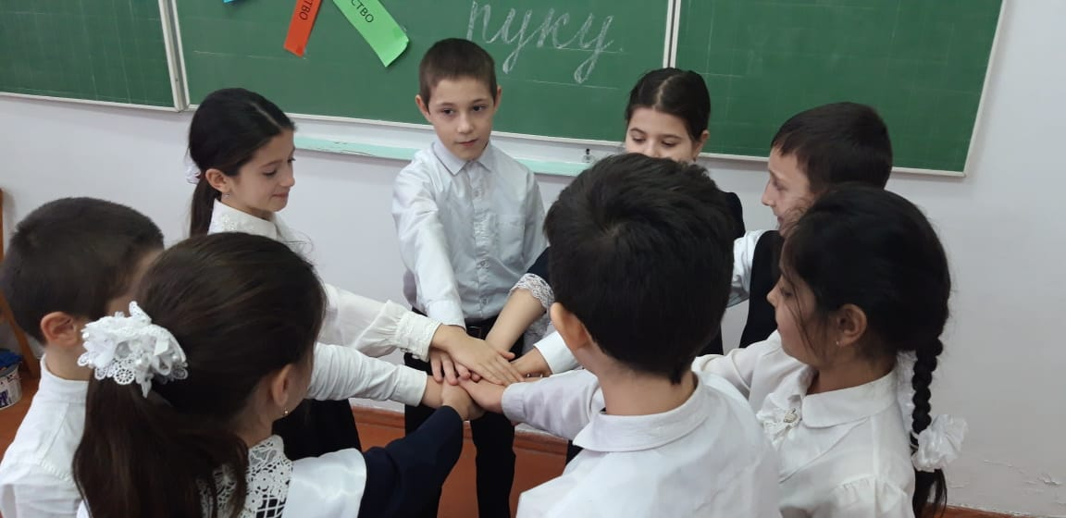
Игра «Узнай ведущего».
Дети становятся в круг. Один ведущий показывает движения, остальные незаметно повторяют. Кто-то из детей выходит за дверь, когда выбирается ведущий. Он должен заметить, кто ведущий.
Памятка

1. Излучайте положительные эмоции. Будьте добры, жизнерадостны, спокойны.
2. Улыбайтесь чаще и старайтесь делать это искренне.
3. Называйте друзей по имени.
4. Умейте слушать друг друга.
5. Говорите чаще комплименты.
6. Цените дружбу.
7. Учитесь прощать.

Y. Рефлексия

Давайте подведем итог.
- О чем мы сегодня говорили?
- Что нового для себя вы узнали?
- Какие виды работ больше всего понравились?
Круг «От сердца к сердцу»
Психолог: Ребята, каждый положите свою руку на сердце. Услышьте, как оно бьется. (выжидается пауза). Ваше сердце наполнено теплотой, добротой, любовью.
Подарите их своим друзьям. Правую руку отнять от груди, протянуть ее другу, сказать: «Я (имя ребенка) дарю тебе тепло моего сердца.
«Ты и Я, мы – друзья!».
Скажите ребята, а друзья могут ссориться, обижаться друг на друга? (ответы детей). А что нужно сделать, чтобы друзья помирились и не обижались друг на друга (ответы детей).
Я очень надеюсь, вы будете ценить дружбу, и на протяжении всей своей жизни будете учиться дружить.

